Lycée Privé d’Avesnières Vendredi 5 mai 2023

NOM : ………………….……………………….. | Test 8A
Prénom : ………………………………………..
Classe : Première, spécialité NSI | Durée : 10 minutes. Calculatrice interdite

- Ce QCM se compose de 20 questions
- Pour chaque question, une seule des quatre réponses est exacte.
  - Une réponse correcte rapporte 1 point.
  - Une réponse fausse ou l’absence de réponse n’apporte pas de point et n’enlève pas de point.
  - Le total est sur 20 points.

Question 1
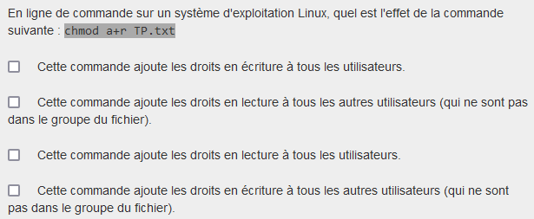

Question 2
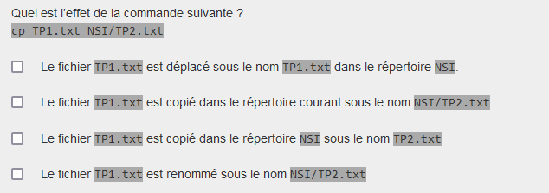
Question 3
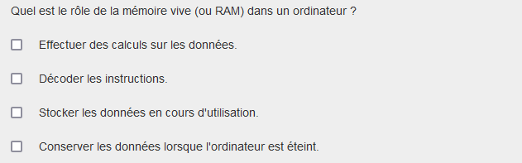

Question 4
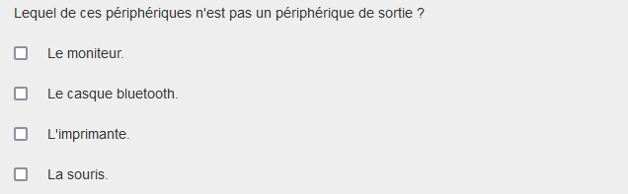

Question 5
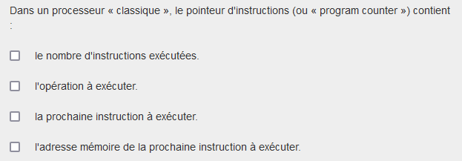

Question 6
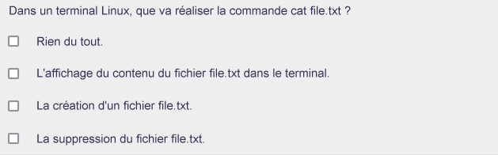
Question 7
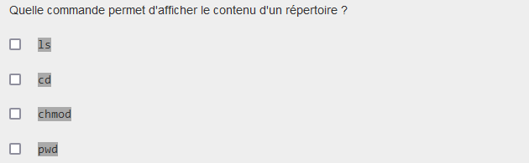

Question 8
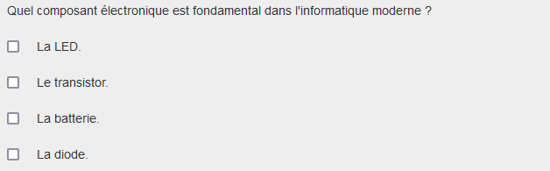

Question 9
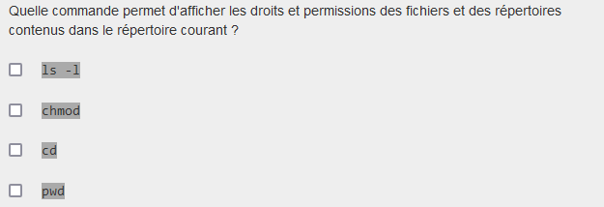

Question 10
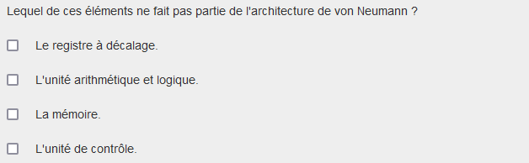
Question 11
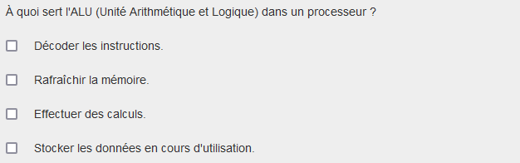

Question 12


Question 13
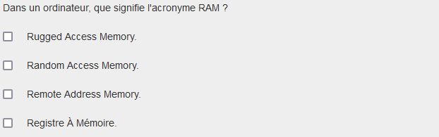

Question 14
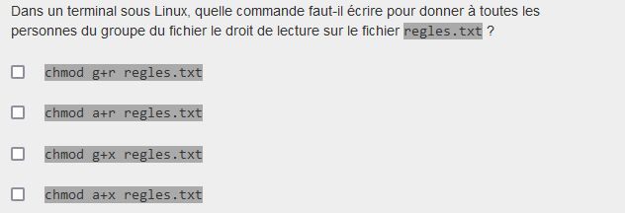

Question 15
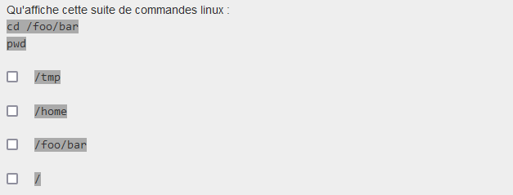

Question 16
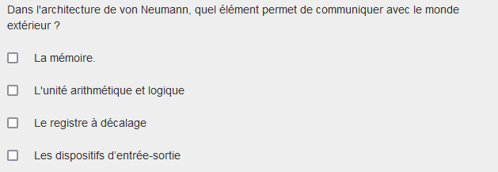

Question 17
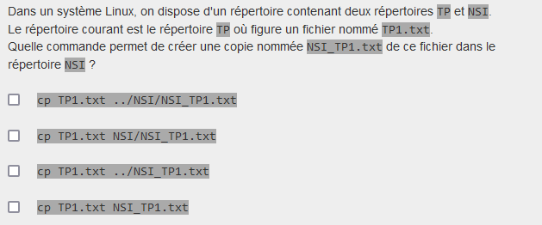

Question 18
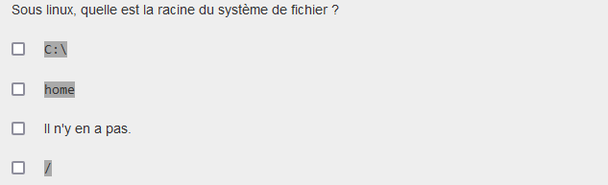

Question 19
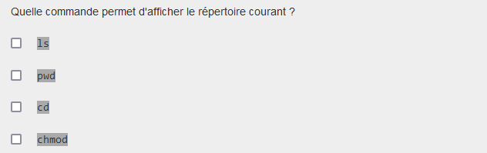

Question 20
